5.2.4 结账与打包Paying the Bill
Ⅰ.导入
同学，你好！上节课我们学习了如何在国外优雅的用餐，在享受完了您的美餐之后，接下来就应该去结账了。那么在国外用餐之后结账时该注意哪些问题呢？
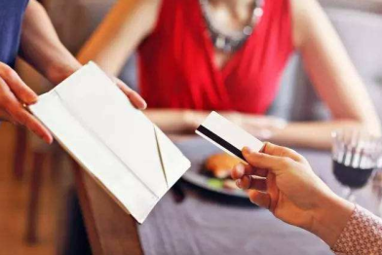
让我们先让我们先来看一段视频吧。
（插入视频：5.2.4你来美国付小费了吗（从7秒至7分33秒））
众所周知，中国的饭店吃饭不需要另给小费，然而在欧美国家，尤其是美国就不一样了，美国的“小费文化”由来已久，如果吃完饭不给小费可是一种很失礼的做法。
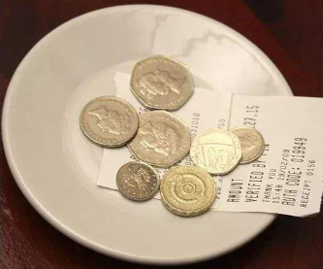
在一些民风剽悍的地方还有可能还会引起冲突。在美国，服务生为你好好服务却拿不到小费，就好像在国内被拖欠工资的工人一样，那愤怒程度可想而知了。所以给小费不光是服务员的工资，也是给服务员最基本的尊重。
无论你觉得吃饭给小费这个习惯合理与否，建议大家尊重当地的习惯风俗，既然来了境外，就要“入乡随俗”。需要注意的是，在
得到任何政府人员的服务时不能付小费。
付出的小费有可能会引起误解甚至会被视为对公务人员的贿赂，引出法律麻烦。在付账时我们要入乡随俗、遵循当地的风俗习惯，但当出现一些问题的时候我么也应该大胆的提出来，维护我们的正当利益。接下来就让我们来看一下Sarah是怎么在餐厅付账及如何应对在餐厅付账时所出现的问题的吧。
II学生情景剧
（插入学生情景剧：43结账与打包）
看完视频之后，让我们来学习一下在国外付账时常用到的语言表达吧。
- 视频中Sarah要结账时对服务员说：
We’d like to pay the bill please.（我们要结账。）这是当我们在饭店吃完饭要结账时常用的句子，除此之外，我们还会用到下面的类似的句子。例如：
Bill,please!（请把账单拿来。）
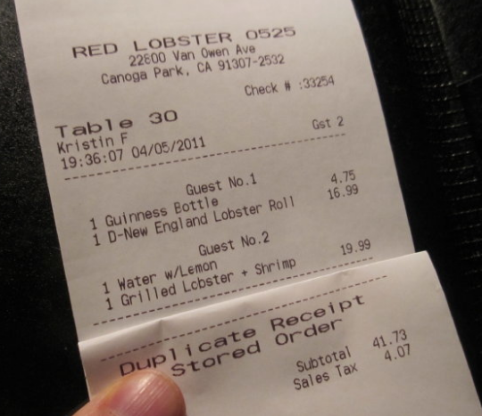
如果你和朋友同时去点餐，但想把账单分开来开的话，你可以这样说：
Separate checks,please.（请把账单分开来开。）
- 服务员在回答Sarah的要求时说：
Sure.（当然可以。）
在这里也可以用Sure thing.
来表达。Sure thing在口语中用作回答时，表示热情的赞同,表示“一定,当然,行”的意思，还等同于“all right"。
- 服务员在问Sarah是否需要打包袋时说：
Do you need a doggy bag? （您需要打包袋吗? ）
“doggy bag”打包袋的意思，可以直译为“狗食袋”,表示用袋子把食物带回家给狗吃。
所以在一些高档餐厅使用“
doggy bag(×)是不礼貌的,直接用box (√)就可以了。
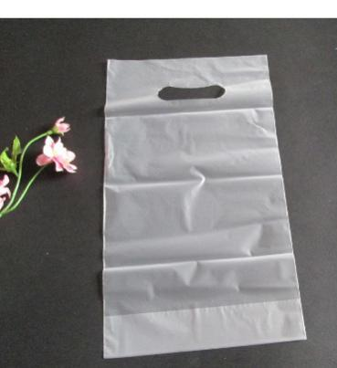
例如：Please bring some to-go boxes for me.（请给我拿几个打包盒。）
句中to-go box是外带盒的意思。
在你想让服务员帮你打包剩菜时你还可以用类似下面的句子来表达：
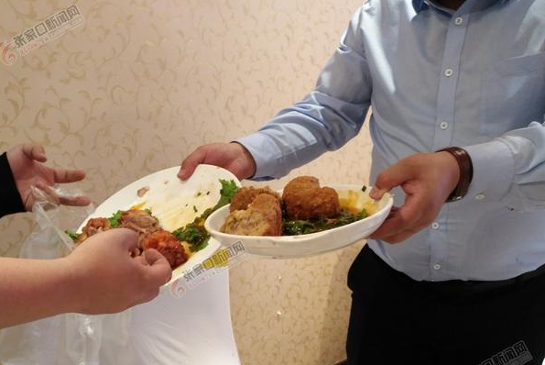
Could you pack up the leftovers？
leftover ['leftəʊvə]：n.剩饭菜的意思。这句话的意思是:您能帮我把这些剩饭菜打包吗?
Wrap it up, please.
句中wrap [ræp]v.包,裹住的意思，wrap up是“包裹起来”的意思。
这句话的意思：请把它打包。
- Sarah问是否可以把另一半三明治打包带走时说：
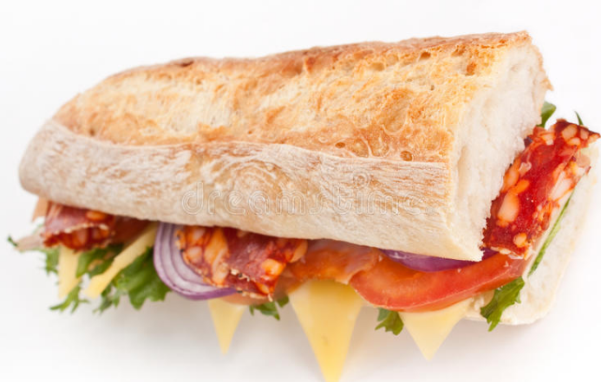
Could you pack the other half of the ham sandwich for me to go?（您能把另外一半火腿三明治打包让我带走吗? ）
句中“the other”后可加单数名词,也可加复数名词,表示“(两个或两部分中的)另外一个或者剩下的部分”,此时的“other”作形容词。
例如：The museum is on the other side of the river.（博物馆在河对岸。）
“the other”也可指两个人或物中的一个,此时的“ other”作代词。
例如:I’ll visit two cities. One is New York, and the other is Washington.（我会参观两个城市,一个是纽约,另一个是华盛顿。）
（5）当Sarah发现账单有误时，她委婉的提了出来时说道：
Actually there seems to be a mistake.（实际账单上好像出错了。）
这句话同Actually there is a mistake.
表达的意思是相同的，但上句中用了seem to be 使语气更加委婉礼貌。
（6）最后Sarah付完帐后说了一句：
Please keep the change.（零钱不用找了。）
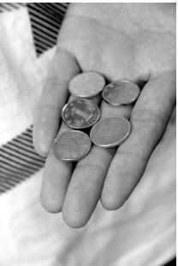
change [tʃeɪndʒ] ,在这里是n.，零钱的意思；而short-change 是v.少找零钱的意思。
例如：I think you short-changed me.（我觉得您少找我钱了。）
除了上边我们提到的用语，在结账时我们还会经常用到哪些表达方式呢？让我们一起来学习一下吧。
（1）在表达账单中是否包含小费时我们通常用到下面类似的句子：
Does the bill include the service charge？（账单中包括小费吗？）
Is the tip included？（小费包括在内吗？）
第一句中service charge，是n.，服务费、小费的意思。第二句中tip,也是小费的意思。
（2）如果你对账单存在疑虑，想让服务员解释一下的话，通常会用到以下类似的句子,例如：
Would you mind explaining this to me? What is No.2 ?（您介意给我解释一下这个吗?第二项是什么? ）
What's this 20 dollars for?（这20美元是什么的费用? ）
关于在国外餐馆付账单时常用的惯用语就讲到这里了。在了解了国外付费时的注意事项并学习了相关的英语表达后，你在国外餐厅付账单时就应该能应对自如了吧。 好了，本次课我们就学习到这吧，See you !

